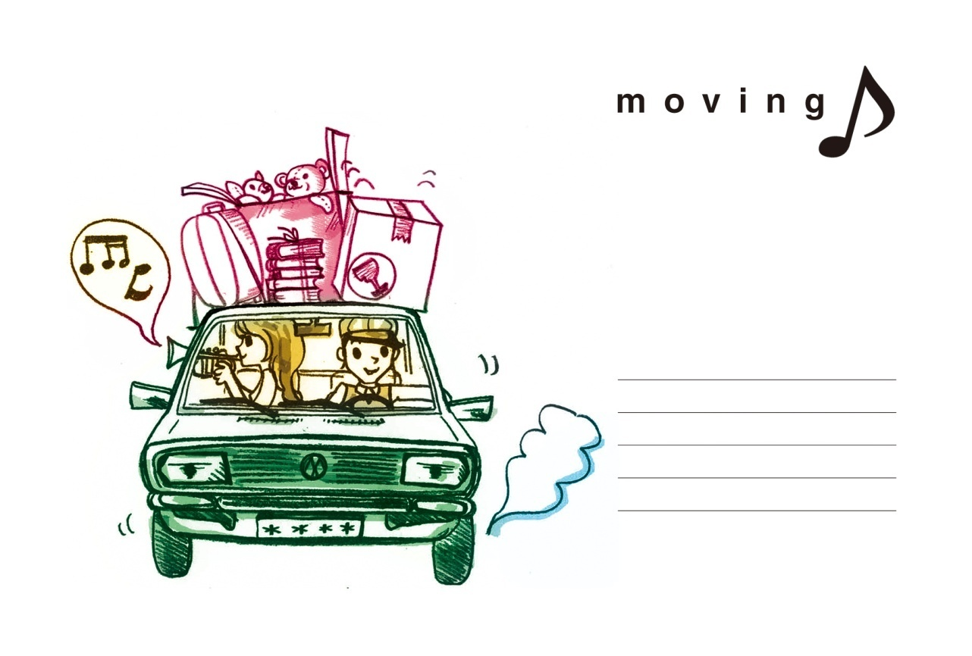

下記住所に引っ越しました。

〒OOO-OOOO

OOOOOOOOOOO 1-2-3

OOOOOOO